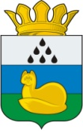
Администрация Уватского муниципального района

Комитет по образованию

П Р И К А З

11 ноября 2016 г с. Уват № 144

Об отмене занятий в связи с низкой температурой наружного воздуха

В период наступления зимних холодов, в целях обеспечения безопасности здоровья обучающихся:

ПРИКАЗЫВАЮ:
1. Руководителям общеобразовательных учреждений:
- при отмене занятий в связи с холодными погодными условиями руководствоваться параметрами погодных условий, рекомендованными Управлением Роспотребнадзора по Тюменской области (Приложение 1)
- довести до сведения родителей и обучающихся параметры погодных условий для отмены занятий, рекомендуемые управлением Роспотребнадзора по Тюменской области через размещение на школьных сайтах, информационных стендах, информирование на родительских собраниях;
- отмену занятий производить на основе приказа директора школы.

2. Комитету по образованию в лице председателя С.А. Уфимцевой:
- Провести работу по опубликованию в местных средствах массовой информации о параметрах погодных условий для отмены занятий.
- Заключить соглашение с метеослужбой района о передачи информации о температуре наружного воздуха.
- В период с 14 ноября 2016 г. по 28 февраля 2017 г. ответственным за сбор, занесение в журнал и передачу информации в общеобразовательные учреждения о температуре наружного воздуха назначить ведущего специалиста Комитета по образованию Ямову В.Н.
3. Контроль за исполнением данного приказа оставляю за собой
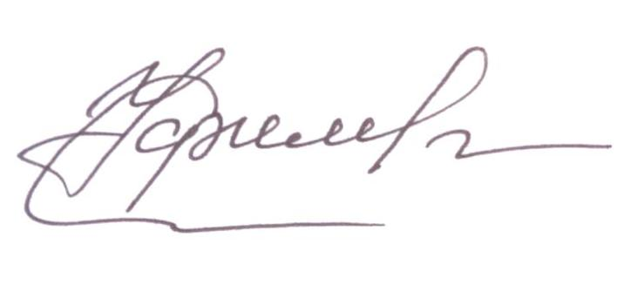
Председатель
комитета по образованию С.А. Уфимцева

Приложение 1
К приказу Комитета по образованию
№ 144 от «11» ноября 2016 г.

Параметры погодных условий для отмены занятий в общеобразовательных учреждениях

Температурного воздуха (градусы С) | Скорость ветра (м/сек) | Отмена занятий (классы)
Ниже 30 (30) | Менее 2 | 1-4
Ниже 35 (35) | Менее 2 | 1-9
Ниже 40 (40) | Менее 2 | 1-11
Ниже 25 (25) | 2 и более | 1-4
Ниже 30 (30) | 2 и более | 1-9
Ниже 35 (35) | 2 и более | 1-11

